ICS | 03.080
CCS | A 90
3206
南通市地方标准
DB3206/T —XXXX

社会治理综合服务中心建设与管理规范

Specification of construction and management for social governance comprehensive service center

XXXX-XX-XX发布
XXXX-XX-XX实施
南通市市场监督管理局 发布
目次
前言 II
1 范围 1
2 规范性引用文件 1
3 术语和定义 1
4 总体原则 2
5 组织架构 2
6 机构设置 4
7 场所设施 5
8 信息化建设 7
9 运行要求 8
10 矛盾纠纷调处化解 9
11 日常管理 13

前言
本文件按照GB/T 1.1—2020《标准化工作导则 第1部分：标准化文件的结构和起草规则》的规定起草。
请注意本文件的某些内容可能涉及专利。本文件的发布机构不承担识别专利的责任。
本文件由中共南通市海门区委政法委员会、南通市海门区司法局、南通市海门区社会治理综合服务中心提出。
本文件由中共南通市委政法委员会归口。
本文件起草单位：中共南通市海门区委政法委员会、南通市海门区司法局、南通市海门区社会治理综合服务中心。
本文件主要起草人：姜勇、祝卫兵、陈杰、朱彦臻、高志雄、马建平、胡春松、陆红丹、陈宝磊、陈曦。

社会治理综合服务中心建设与管理规范
  - 范围
本文件给出了社会治理综合服务中心建设的总体原则，规定了组织架构、机构设置、场所设施、信息化建设、运行要求、矛盾纠纷调解和日常管理的要求。
本文件适用于指导县（市、区）、镇（街道）、村（社区）三级社会治理综合服务中心的建设与管理。
  - 规范性引用文件
下列文件中的内容通过文中的规范性引用而构成本文件必不可少的条款。其中，注日期的引用文件，仅该日期对应的版本适用于本文件；不注日期的引用文件，其最新版本（包括所有的修改单）适用于本文件。
GB 2894 安全标志及其使用导则
GB 13495.1 消防安全标志 第1部分：标志
GB/T 15566.1 公共信息导向系统 设置原则与要求 第1部分：总则
GB 15630 消防安全标志设置要求
GB/T 20269 信息安全技术 信息系统安全管理要求
GB/T 20270 信息安全技术 网络基础安全技术要求
GB/T 20271 信息安全技术 信息系统通用安全技术要求
GB/T 31000-2015 社会治安综合治理基础数据规范
GB/T 33200-2016 社会治安综合治理综治中心建设与管理规范
  - 术语和定义
下列术语和定义适用于本文件。
全市矛盾纠纷风险隐患管理系统 management information system of conflicts and risks
以社会治理综合服务需求为导向，充分利用已有基础设施，整合各类资源，通过系统文本、图像等各种信息数据进行集成、交换、共享等方式，建设纵向贯通、横向集成、安全可靠的社会治理综合服务管理系统。
矛盾纠纷调处化解 mediation and resolution of contradictions and disputes
各级调解组织通过说服、疏导等方法，促使当事人在依法平等协商基础上自愿达成调解协议，解决矛盾纠纷的活动。
  - 总体原则
    - 明确定位
社会治理综合服务中心是整合本级社会治理资源、创新社会综合治理方式的重要平台，是“一站式”矛盾纠纷多元化解平台的工作载体。
    - 合理规划
根据人口分布、区域环境等因素，选择交通便利、群众办事方便的地方设立社会治理综合服务中心。根据办件数量，合理设计中心的规模，满足公共服务功能。
    - 集成服务
按照“一站式受理、一揽子处置、全链条解决”模式，由中心设置窗口，进驻单位派员，提供来访接待、矛盾调解、法律咨询等功能，接待、受理群众来信来电来访，现场解答或咨询，协调解决群众反映的困难和问题。
    - 逐级解决
充分发挥基层中心的力量，按照发生地点、事件层级，由相应的中心逐级解决问题，努力做到“小事不出村、大事不出镇、矛盾不上交”。本级不能解决的，及时提级上报。
  - 组织架构
    - 领导机构
县（市、区）委政法委统筹领导三级社会治理综合服务中心建设和运行。
镇（街道）党委统筹领导镇（街道）社会治理综合服务中心、村（社区）综治中心建设。
县（市、区）社会治理综合服务中心负责社会治理综合服务三级体系机制建设、业务运行和工作指导。
社会治理综合服务中心组织关系图见图1。
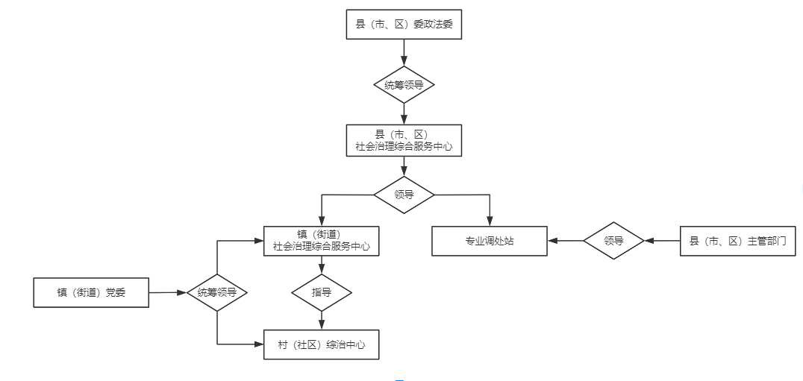
- 社会治理综合服务中心组织关系图
    - 县（市、区）社会治理综合服务中心
成立功能型党委，由政法委相关领导和进驻中心单位党组织主要负责人组成。
整合矛盾纠纷调处、诉讼服务、人民来访、社区矫正、法律援助、公证服务、行政复议、12345热线、网格服务等职能，推动多功能合一。
根据本地区情况宜配备不少于10名事业编制人员及不少于10名专职调解员（具体数量可根据辖区人口按一定比例配备）。
社会治理综合服务中心设置综合科、接访科、调处科、督查科或具备中心运行需要的若干功能科室。
建立专家库，从行政管理部门、司法机关等行业部门或从法官、律师、公证员、仲裁员、心理咨询师等专业人员中选任，为矛盾纠纷多元化解工作提供专业的意见和建议。
    - 镇（街道）社会治理综合服务中心
成立功能型党组织，由镇（街道）党委书记、镇长挂帅，分管领导担任中心主任，政法委员担任常务副主任，派出所所长、司法所所长担任副主任。主任、副主任同时为党组织成员。
镇（街道）社会治理综合服务中心可以依托司法所、派出所或镇域社会治理现代化指挥中心（网格化服务管理中心）建设。
有条件的镇（街道）建立独立的工作机构，并配备不少于5名行政或事业编制工作人员。
镇（街道）社会治理综合服务中心根据辖区人口、地域等情况配备4名专职调解员，若乡镇体量较小，可作适当调整。根据工作需要配备若干名兼职调解员。
配套建立专家库，为辖区内重大、疑难、复杂矛盾纠纷提供法律、政策和专业支持。
    - 村（社区）综治中心
村（社区）综治中心依托党群服务中心建立，可与警务室、网格中心等一体化运行。
有条件的村（社区）综治中心可配备专职工作人员。
村（社区）综治中心应配备2名专职调解员，可根据工作需要配备若干名兼职调解员。
设置专家联系点，建立县镇两级专家库的专家与村（社区）综治中心的对接联系机制。
  - 机构设置
6.1 机构性质
县（市、区）社会治理综合服务中心可以按照党委政府直属正科级事业单位（参公）设置，由政法委管理；镇（街道）社会治理综合服务中心可以设置为乡镇下设副科级事业单位，由镇（街道）党委管理。
6.2 功能定位
除符合GB/T 33200-2016中第5章的要求以外，还需要包括以下功能：
6.2.1 县（市、区）社会治理综合服务中心：
- 研究指导县（市、区）矛盾纠纷多元化解机制建设，推进三级社会治理综合服务体系（“一站式”矛盾纠纷多元化解平台）和专业化矛盾纠纷调处机制建设，对镇村两级中心建设和运行进行检查督导、考核评估；
- 有效管理和运行县（市、区）社会治理综合服务中心（“一站式”矛盾纠纷多元化解平台），接待群众来访，提供法律咨询，做好矛盾纠纷受理、分流和处置工作；
- 会同司法行政部门做好县（市、区）专兼职调解员管理、培训、考核等工作，指导督促各级调解组织加强调解员聘用管理。
6.2.2 镇（街道）社会治理综合服务中心：
- 指导内设机构、各村（社区）综治中心和辖区内各类社会组织的矛盾纠纷排查化解工作；
- 对专（兼）职调解员和岗位工作人员进行日常管理、综合协调和考核考评；
- 接待群众来电来信来访，提供法律咨询，做好矛盾纠纷受理和分流处置工作；
- 负责辖区内矛盾纠纷风险研判、动态监测、数据分析、信息流转、协调处置、跟踪督办。
6.2.3 村（社区）综治中心：
- 负责辖区内矛盾纠纷风险隐患分析研判、数据统计、重大矛盾上报等工作；
- 解答群众法律咨询，引导群众依法理性表达合理诉求，帮助困难群众申请法律援助。

6.3 进驻机构
6.3.1 县（市、区）社会治理综合服务中心采取整建制进驻、专业式进驻、协同式进驻、共建式进驻4种形式组织力量开展综合服务。四种进驻形式的做法如下：
- 整建制进驻。法院诉讼服务中心、矛盾纠纷调处中心、人民来访接待中心、公共法律服务中心、法律援助中心、公证处、市仲裁委员会县级分支机构、行政复议办案中心（行政争议调处中心）、区域社会治理现代化指挥中心、网格化服务管理中心、12345政府公共服务中心等线下线上工作平台。
- 专业式进驻。从便于人员整合、信息化辅助、综合研判的角度考虑，发改、住建、卫生健康、自然资源、农业农村等部门专业调处工作站进驻中心开展工作。
- 协同式进驻。根据工作需要，由中心提议，经县（市、区）委政法委审核同意后，相关部门派驻工作人员进驻中心开展工作，接待群众来访，协同处置矛盾。
- 共建式进驻。进驻中心开展社会治理工作的共建力量包括：
党代表、人大代表、政协委员、政法部门退休干部、人民调解员、法律工作者、心理咨询师、社会组织工作者等人员；
公证机构、保险机构、个人品牌调解工作室等部门。
6.3.2 镇（街道）社会治理综合服务中心根据本地实际和阶段式工作需要，司法、信访、矛盾纠纷调处、网格化服务管理、镇域现代化社会治理指挥联动、劳动保障以及矛盾多发领域的相关部门集中进驻中心开展工作。
6.3.3 村（社区）综治中心在村（社区）党组织领导下，统筹调度各相关力量，开展矛盾纠纷排查化解。

6.4 人员要求

6.4.1 工作人员
包括中心正式工作人员、部门进驻人员、专职调解员、兼职调解员和专家成员。各级中心应根据运行需要配备相应岗位能力的工作人员，除符合国家工作人员相关规定的要求外，还应符合下列要求：

6.4.2 专职调解员
年龄一般不超过65周岁，一般应具有高中以上学历或相应的知识水平，具备一定的法律、政策知识和相应的专业知识，具有较强的组织协调能力和丰富的群众工作经验。鼓励在退休法官、警官、司法干警等具有专业知识和丰富经验的人员中选聘。

6.4.3 兼职调解员

办事公道，熟悉社情民意，有较高群众威信，善于做群众工作，具有一定文化水平和法律知识。

6.4.4 专家成员
具有良好的道德修养、职业操守和社会责任感；司法实践或法律服务工作经验丰富，有行业公信力，在相关领域具有较高的权威性和影响力。
  - 场所设施
    - 功能布局
县（市、区）社会治理综合服务中心按照“1+N”构成，具体指：一个“一站式”受理大厅，矛盾纠纷调处、诉讼服务、社区矫正、法律援助、公证服务、行政复议等N个功能区。
镇（街道）社会治理综合服务中心建有受理大厅、调解区、研判区、办公区，整合派出所、基层法庭（融和法庭）、司法所、镇域社会治理现代化指挥中心（网格化服务管理中心）、矛盾纠纷调处中心、人民来访接待中心、公共法律服务中心、社会心理服务中心等职能。
村（社区）综治中心依托村（社区）党群服务中心建立，应当配备接待室（受理大厅）、调解室、办公室，相关功能室可与党群服务中心其它功能区共用。
    - 场所要求
县（市、区）社会治理综合服务中心总面积一般不低于3000㎡；镇（街道）社会治理综合服务中心总面积一般不低于500㎡，充分利用基层治理中已有的综治、信访、司法、职能站所等现有资源运行；村（社区）综治中心参照 GB/T 33200-2016 中第 8 章的内容执行，可整合“两代表一委员”工作室、“有事好商量”协商议事室等已有办公场所因地制宜设立。
各级中心应具备满足日常办公需求的办公用房，执行同级党政机关办公用房建设标准。
各级中心应坚持共享共用的原则，对相关功能室实行一室多用。
    - “一站式”受理大厅
      - 场地划分
县（市、区）、镇（街道）社会治理综合服务中心“一站式”受理大厅按照功能布局将场地划分为前台导服区、信息支撑区（包括电子大屏、叫号服务等）、来访受理区（包括综合服务窗口、若干专业窗口等）、公共服务区（包括等候区、休息区等），规范接待引导和窗口服务。
村（社区）综治中心受理大厅（接待室）可与便民服务大厅整合设立，有醒目的引导、接待等工作窗口或区域。
      - 标识标牌
县（市、区）、镇（街道）应在进入“一站式”受理大厅主入口的醒目位置设置“××镇（街道）社会治理综合服务中心”标牌；村（社区）悬挂“××村（社区）综治中心”标牌或标识；标识标牌要醒目、美观、简洁、大方。
      - 前台导服
县（市、区）、镇（街道）两级中心应在大厅的显著位置设立导服台，提供服务咨询、投诉处理等服务，对初步询问符合受理条件的事项，根据事项类型引导至入驻窗口进行办理。
      - 服务窗口
服务窗口应满足以下要求:
- 按照进驻部门的业务关联性设置窗口，并根据工作需求合理调整窗口设置；
- 提供相关事项的办事指南、材料清单等内容；
- 设置后台工作区为前台窗口业务提供支撑。
      - 公共服务
公共服务区应提供以下功能：
- 配备休息椅、饮水机等服务设施；
- 设置残疾人活动的无障碍设施，室外有残疾人进出的通道，并设有无障碍设备标识；
- 配备防火防盗、安全逃生等安全设施，走廊设立防滑安全提示语；
- 服务内容、服务流程、工作职责等上墙公开；
- 在醒目位置摆放有关政策法规等宣传资料；
- 消防安全标志设置符合GB15630、GB2894的要求，样式满足 GB13495.1的要求；
- 设置公共卫生间；
- 设置候访分流区。
      - 信息支撑
信息支撑应满足以下要求：
- 配备电子大屏，实时发布政策宣传、投诉和咨询电话、服务事项、办理状态、叫号情况等信息；
- 设置自助服务设备，提供查询办事流程、本人办件状态、服务评价、取号等功能。
- 村（社区）综治中心通过上墙制度、橱窗公示、显示设备展示等方式展示宣传调解工作程序、服务内容、服务流程、服务人员、咨询电话等内容，方便群众监督。
    - 调解工作区
县（市、区）、镇（街道）社会治理综合服务中心应当设置专门的调解工作区域。
调解工作区可设置若干不同面积的调解室，调解室内宜设置“调解员”“记录员”“当事人”桌牌，适当布设调解文化氛围。
村（社区）综治中心调解室可与其它功能室共用。
    - 办公区
县（市、区）、镇（街道）社会治理综合服务中心应设置办公区，中心工作人员、部门进驻人员、调解员以及整建制进驻中心的单位应有对应的独立工作区域，分析研判、会商会办、指挥调度等功能室可共用。
  - 信息化建设
    - 管理系统
县（市、区）、镇（街道）、村（社区）三级社会治理综合服务中心应加强信息化建设，全面应用全市矛盾纠纷风险隐患管理系统。
矛盾纠纷风险隐患管理系统除满足 GB/T 31000 的规定外还应满足以下要求：
- 建立满足运行需要的信息系统，以县（市、区）统一专业应用系统为入口，实现矛盾纠纷统一录入、数据归集、实时分流、业务协同、监督考评、全程管控；
- 信息系统功能设计实现受理、流转、办理、反馈的业务闭环。
      - 硬件配套
应不低于 GB/T 33200-2016 中第 9.2～9.4 规定的要求。
      - 安全防护
应满足以下要求：
- 信息和网络安全符合 GB/T 20269、GB/T 20270、GB/T 20271 的要求；
- 实现对基础设施、信息和信用等资源的立体化、自动化安全监测，对终端用户和应用系统的全方位、智能化安全防护；
- 信息使用管理实行分级授权准入制度，并实行“一级一权限、一人一密码”。
    - 音视频监控
县（市、区）、镇（街道）、村（社区）三级社会治理综合服务中心各工作区应建设音视频监控系统（有条件的可接入治安视频监控体系），监控系统应具备录音录像功能，储存至少30天以上。加强音视频资源的管理，资源存储、查看、调用等活动必须严格遵守保护个人隐私、保密等相关规定。
  - 运行要求
    - 基本要求
县（市、区）、镇（街道）、村（社区）三级社会治理综合服务中心为本辖区矛盾纠纷受理流转处置的工作主体，通过矛盾纠纷风险隐患管理系统实现纠纷的流转与处置。
加强人民调解、行政调解、司法调解衔接联动，发挥调解、仲裁、行政裁决、行政复议等非诉解决方式优势，将矛盾纠纷化解在成诉、成访之前。
围绕“小事不出村、大事不出镇、矛盾不上交”工作目标，加强县（市、区）、镇（街道）、村（社区）上下业务协同，推动将社会矛盾纠纷解决在萌芽状态、化解在基层。
对重大疑难纠纷和群体性纠纷实行联合接访、联合调处、联合督办。
    - 通用流程
      - 通用流程图
“一站式”平台工作通用流程图见图2。
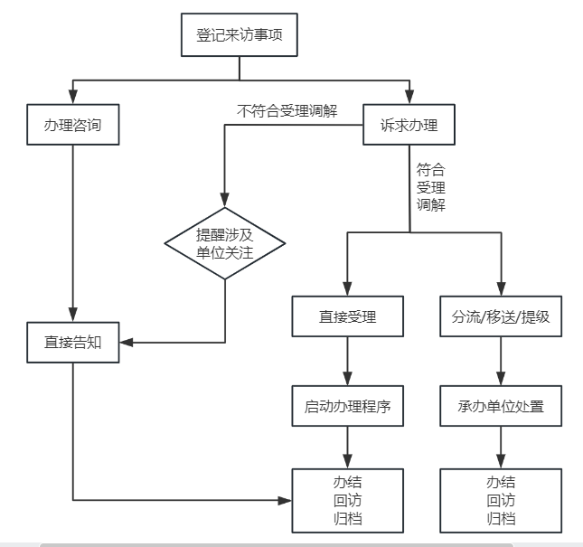
- “一站式”平台工作通用流程图
      - 来访接待要求
中心工作人员对接待的来访对象，须详细登记来访人员个人信息及诉求。
- 对事实清楚、符合本级中心受理的事项，及时受理登记流转、办理；
- 对事实清楚，应由下级中心受理的事项，及时受理登记流转至下级中心，并告知来访人到相关中心处理。
- 镇村两级中心在来访接待过程中需要提级办理的事项，应及时受理登记并上报上级中心处置。
- 按照“首次接访、全程跟踪、负责到底”的原则，对直接办理或分流到有关单位办理的群众诉求进行痕迹跟踪，随时掌握办理进度，及时了解办理结果。
- 来访登记、移送流转、办理反馈等工作都应通过全市矛盾纠纷风险隐患管理系统实施。
  - 矛盾纠纷调处化解
    - 调解原则
      - 分级调处
依托县（市、区）、镇（街道）、村（社区）三级社会治理综合服务体系，根据矛盾纠纷难易程度开展分级调处。
县（市、区）社会治理综合服务中心负责协调指导化解重大疑难或跨区域、跨职能等其他矛盾纠纷；镇（街道）社会治理综合服务中心负责协调指导化解辖区内的较大矛盾纠纷；村（社区）综治中心负责调处辖区内一般矛盾纠纷。
村（社区）综治中心对需要提级至镇（街道）社会治理综合服务中心的纠纷进行研判，拟定提级意见后进行提级；镇（街道）社会治理综合服务中心对需要提级至县（市、区）社会治理综合服务中心的纠纷进行研判，拟定提级意见经镇（街道）批准后进行提级。
职责清晰、专业性较强的矛盾纠纷，由县（市、区）社会治理综合服务中心分流指派至相关部门或专业调处工作站进行调解。
对于县（市、区）公安局、法院、信访局等相关部门移送调解的案件，经县（市、区）社会治理综合服务中心审核研判后直接调处或分流指派至相应调解组织进行调解。
      - 协同联动
对于复杂、重大、疑难等矛盾纠纷，社会治理综合服务中心应整合各相关部门资源，调度行业性专业性调解组织、个人品牌调解工作室、心理服务、公益组织、仲裁、鉴定、公证等工作力量，开展纠纷个案分析研判、集中会商、联动联调。
    - 调解流程
      - 矛盾纠纷分级调处流程图
县（市、区）社会治理综合服务中心矛盾纠纷调处流程图见图3；
镇（街道）社会治理综合服务中心矛盾纠纷调处流程图见图4；
村（社区）综治中心矛盾纠纷调处流程图见图5；
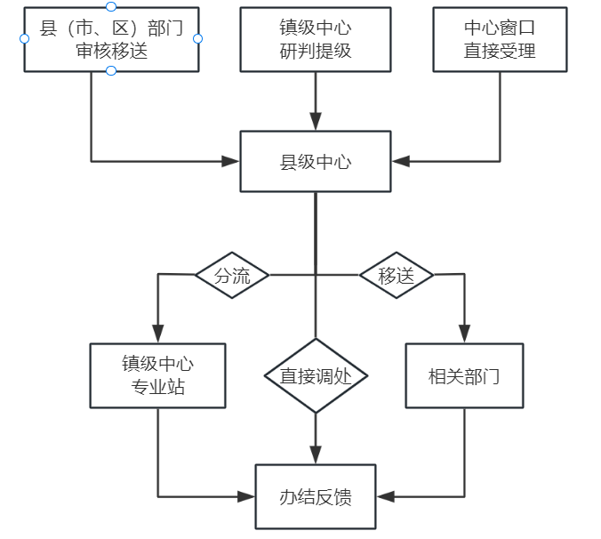

- 县（市、区）社会治理综合服务中心矛盾纠纷调处流程图
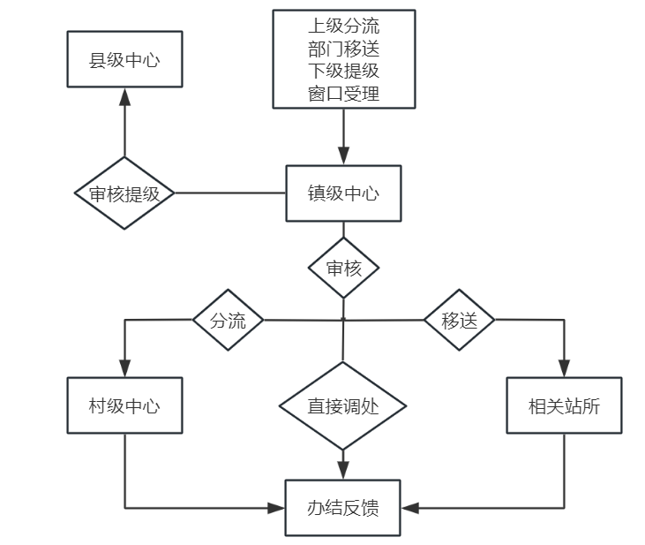

- 镇（街道）社会治理综合服务中心矛盾纠纷调处流程图

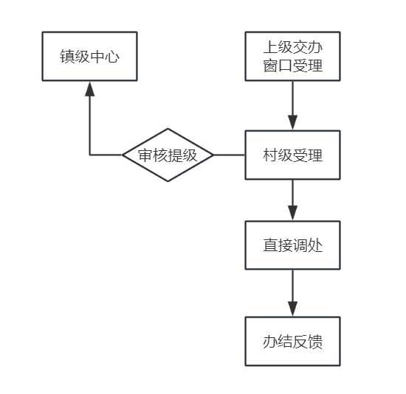
- 村（社区）综治中心矛盾纠纷调处流程图
      - 流程说明
各级中心对窗口受理、上级指派、部门移送和下级提交的矛盾纠纷进行审核。
经审核认为不适宜本中心调解的矛盾纠纷，应向当事人解释告知并引导至其他途径解决，或退回相关单位并说明理由。
可以调解的，根据纠纷发生地、纠纷性质、当事人住所地等综合情况，进行直接调处或者分流至相关单位办理。
跨区域、跨职能、跨层级的矛盾纠纷，应当由社会治理综合服务中心牵头组织调解。
调解成功的事项应当引导当事人进入司法确认程序。
调解不成功的，如当事人直接来访的，引导当事人采取其他合法途径解决争议，如系部门移送、上级指派和下级提级的，将调解结果反馈至相关部门。
调解程序终结后，应及时结案归档。
  - 日常管理
    - 人员管理
各级中心应根据功能设置相应岗位，并明确岗位职责。每个岗位应配备至少1名以上符合岗位要求的工作人员。应严格执行工作人员任职聘用要求、岗位职责、规范管理等，定期开展各类业务知识、技能培训。
各级中心的派驻单位或部门应各司其职、密切协作，充分发挥职能作用，共同做好矛盾纠纷多元化解各项工作。
各派驻单位工作人员原行政隶属关系不变，派驻工作期间实行双重管理考核机制，由本级社会治理综合服务中心实行统一领导、统一要求、统一管理、统一调度。
    - 经费保障
各级人民政府及其财政部门应根据矛盾纠纷多元化解“一站式”平台建设运行需要，结合各地场所设施、信息化建设、运行要求、日常管理等实际合理确定建设运行经费，并纳入同级财政预算，保证各级社会治理综合服务中心的建设、运行等工作顺利开展。
各级社会治理综合服务中心专兼职调解员工作经费应纳入同级财政预算。各地根据经济社会发展状况和调解工作实际需要，建立健全调解员工作、调解案件奖补等经费动态调整机制。
    - 制度机制
各级中心应建立健全首问负责、即接即办、工作例会、情况报告、会商研判、应急联动、协作配合及考核管理等机制，优化内部流程，形成工作闭环。
      - 首问负责
各级中心办公人员、值班人员均为首问责任人，对群众反映的诉求事项，应第一时间登记，按照程序引导解决；对发现的不稳定信息和重要情况应及时报告，对突发事件应积极参与处置。
      - 工作例会
应定期召开各派驻单位或部门参加的工作例会，分析研判辖区内矛盾纠纷排查化解形势，协调解决重要事项。特殊情况下，可随时召开调度会或联席会，会议均应形成书面记录，联席会议应以会议纪要形式明确议定事项。
      - 情况报告
各进驻单位应及时向本级中心报告本系统发生的各类重特大案（事）件、工作中排查掌握的矛盾纠纷风险隐患、重点工作完成情况等。镇（街道）中心应定期向县（市、区）中心和镇（街道）党委、政府报告本地区矛盾纠纷排查化解工作情况、需要协调解决的重大问题等，遇到重大案件、突发事件、紧急情况应随时报告,并及时续报进展情况。县（市、区）中心应对重大案件的处置进行跟踪，根据情况参与案件的协调与调解，或牵头协调相关单位开展联动联调。
      - 应急联动
应健全重大突发事件应急处置预案，安排人员24小时值班备勤，遇有重大突发事件，相关领导要迅速进驻指挥，调配辖区相关力量资源，依法妥善处置。
      - 考核评价
各级中心负责组织开展辖区内矛盾纠纷多元化解工作考核评价；制定进驻人员管理考核办法，完善调解员管理考核细则，常态化开展业务培训，定期考核评定，强化结果应用。
      - 档案管理
应配备档案管理工作人员。
应建立社会矛盾纠纷举报、投诉、排査、受理、处置和调解卷宗等档案，档案应确保真实、可靠、完整、可用和安全。
加强档案管理和应用，严格遵守保护个人隐私、保密等相关规定。
      - 监督与评价
设立意见反馈与投诉渠道，接受群众监督，接受上级主管部门的监督和指导。

